KONZEPT

MAINBURGER WALDKINDERGARTE

aktualisiert im November 2023

1.Die Idee der Waldkindergärten 4
1.1.Der Wald als Erfahrungsraum 4
1.2.Geschichte der Waldkindergärten 5
1.3.Entwicklung des Mainburger Waldkindergartens 5
2.Rahmenbedingungen 6
2.1.Der Trägerverein 6
2.1.1Das Leitbild des Trägervereins 6
2.1.2 Das 3-Säulen-Modell 7

2.2.Räumliche Ausstattung 8
2.2.1Das Waldgrundstück 8
2.2.2Der Gruppenraum 9
2.2.3Bauwagen 9
2.2.4Ausstattung der Pädagogen 9

2.3.Personelle Ausstattung und Aufgaben 10
2.3.1.Praktikant(innen) 10

2.4.Die Kindergruppe 11
2.4.1.Aufnahmekriterien 11
2.4.2.Ausstattung der Kinder 12
2.4.3.Die Spielgruppen 12

2.5.Öffnungszeiten und Ferienregelung 13

2.6.Kindergartenbeiträge 13

2.7.Versicherung der Kinder 13
3.Grundsätze unserer Bildungs- und Erziehungsarbeit 14
3.1.Der ganzheitliche Ansatz 14

3.2.Spiel als pädagogisches Grundprinzip 15

3.3.Spielzeugfreier WaKiGa als Maßnahme zur Suchtprävention 16

3.4.Der Situationsansatz und die Mitbeteiligung der Kinder 17

3.5.Geschlechtsbewusste Erziehung 18

3.6.Gestaltung des Übergangs vom Elternhaus in den Waldkindergarten 19

3.7.Gestaltung des Übergangs vom Waldkindergarten in die Schule 20

3.8.Besondere Bedingungen und Gefahren im Wald 21, 22
3.9.Der Tagesablauf 23, 24

4.Themenbezogene Förderschwerpunkte
und ihre Umsetzung 25, 26, 27, 28, 29
5.Elternarbeit 30
5.1.Erziehungspartnerschaft mit den Eltern 30
5.2.Elternversammlung 30
5.3.Elternbeirat 31
5.4.Sonstige Mitbeteiligung 31
6.Qualitätsentwicklung 32
6.1.Dokumentation 32
6.2.Fortbildung der MitarbeiterInnen 32
6.3.Öffentlichkeitsarbeit 33
6.4.Vernetzung 33

Wenn du ein Schiff bauen willst, dann trommle nicht Leute zusammen,
um Holz zu beschaffen, Aufgaben zu vergeben und die Arbeit zu verteilen,
sondern lehre sie die Sehnsucht nach dem weiten endlosen Meer.

Antoine de Saint Exupéry

1. Die Idee der Waldkindergärten

1.1. Der Wald als Erfahrungsraum

Der Wald wird oft als Ort der Erholung aufgesucht. Er besitzt ein eigenes Klima, die Lichtverhältnisse verändern sich ständig. Wir nehmen Geräusche unterschiedlich wahr, verlieren die räumliche Übersicht und auch die Zeit bekommt eine andere Dimension.
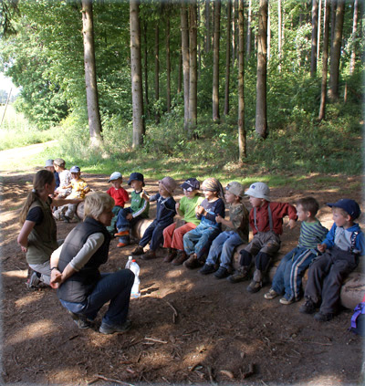
Die Wahrnehmung von Natur-Phänomenen mit allen Sinnen ermöglicht es uns, einen persönlichen Zugang zu diesem Lebensraum Wald aufzubauen.
Aus pädagogischer Sicht ist der Aufenthaltsort Wald für die gesamte kindliche Entwicklung ein ideales Umfeld. Im Wald herrscht eine Ruhe, wie sie die Kinder in ihrem Alltag kaum noch antreffen. Ein Kind mit größerem Ruhebedürfnis kann sich zurück ziehen, während ein anderes seinem Bewegungsdrang frei nachgeben kann. Diesen Freiraum zu besitzen und nach eigenen Interessen zu nutzen, ist für viele Kinder eine neue Erfahrung, die weniger Konflikte und Aggressionen aufkommen lässt.

Kinder erschließen sich ihre Umwelt, indem sie Dinge buchstäblich begreifen. Im Wald tasten, riechen, hören und fühlen sie – Sinne die im Lebensalltag nur wenig genutzt werden. Die Kinder können die Umwelt in ihrer Vielfalt erfahren und dies nicht nur durch die hauptsächlich benutzte, rein optische Wahrnehmung.

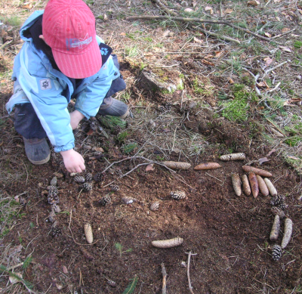
Der Wald mit geheimnisvollen Bäumen und ungewohnten Geräuschen regt die Fantasie und Kreativität der Kinder an. Da es keine vorgefertigten Spielzeuge gibt, sind es die Dinge aus der Natur, die die Kinder zu eigenem Handeln herausfordern. Einer passiven Konsumhaltung wird dadurch entgegen gewirkt.

Die Kinder erhalten einen ursprünglichen Zugang zur Natur und können eine individuelle Beziehung zu ihr aufbauen. Beste Voraussetzungen also, um später verantwortungsvoll und bewusst mit ihr umzugehen.

1.2. Geschichte der Waldkindergärten

Das Konzept der Waldkindergärten stammt aus Dänemark.
1952 verbrachte Ella Flatau den Tag mit ihren eigenen vier Kindern und einigen Nachbarskindern gerne im Wald. Interessierte Eltern taten sich zusammen und gründeten eine Initiative, die den ersten Waldkindergarten ins Leben rief.

Der erste deutsche Waldkindergarten entstand 1969. Zu einer Gründungswelle kam es aber erst Anfang der 90er Jahre, als in Flensburg ein Waldkindergarten die staatliche Anerkennung bekam. Heute gibt es schätzungsweise 400 Waldkindergärten in Deutschland. Davon ca. 120 in Bayern.

1.3. Entwicklung des Mainburger Waldkindergartens

Im März 2003 gründeten sieben engagierte Eltern aus Pfeffenhausen und Umgebung, den Trägerverein 1. Holledauer Waldkindergarten e. V. als Grundlage des gleichnamigen Waldkindergartens, der am 1. April 2003 startete.
Seit 1. April 2005 ist der 1. Holledauer Waldkindergarten staatlich anerkannt.
Im September 2006 startete die Mainburger Waldkindergartengruppe, bereits zu Beginn staatlich anerkannt. Seit September 2008 ist sowohl die Gruppe Pfeffenhausen, wie auch Mainburg selbständig.
Im Jahr 2016 konnte der Kindergarten sein 10-jähriges Jubiläum im großen Rahmen feiern.
Im Januar 2022 verursachte ein Sturm am Bauwagen des Bringplatzes einen beträchtlichen Schaden. Der Bauwagen wurde repariert und steht nun wieder voll funktionsfähig am Unterstand. Für den Standort Bringplatz wurde durch die Hilfe von vielen Spendern, der Vorstandschaft und der fleißigen Eltern und ein neuer Bauwagen angeschafft und die Plätze in Stand gesetzt.
Im Mai 2023 fand ein großes „Dankefest“ statt.

...Und jedem Anfang wohnt ein Zauber inne,
der uns beschützt und der uns hilft, zu leben. ...

Aus „Stufen“ von Hermann Hesse

2. Rahmenbedingungen

2.1. Der Trägerverein

Der Verein „Mainburger Waldkindergarten e.V.“ ist der Träger des Kindergartens und hat dadurch folgende Aufgaben und Verantwortungen:

- stellt den qualitativen, finanziellen und organisatorischen Rahmen sicher
- ist der Arbeitgeber für die Pädagogen
- beschreibt den Rahmen für den Kindergarten-Betrieb und trägt die Verantwortung für die Gesamtumsetzung

Der Trägerverein „Mainburger Waldkindergarten e. V.“ besteht derzeit aus Mitgliedern, die sich anhand des folgenden „Schirm-Modells“ organisieren. Damit ist eine kompetente Führung des Kindergartens gewährleistet, in der wichtige Entscheidungen auf kurzem Weg schnell getroffen werden können.

2.1.1. Das Leitbild des Trägervereins

Unserer Ansicht nach kommt der Frühpädagogik zur Entfaltung der Potenziale unserer jungen Persönlichkeiten eine herausragende Bedeutung zu.

Als eine Ausprägung davon, liegt uns als konsequente Antwort auf unsere heutige schnelllebige, hektische und laute Zeit, in der Werte oft keinen Wert mehr haben, die Waldkindergartenpädagogik ganz besonders am Herzen.

Dem Mainburger Waldkindergarten liegt daran, allen Eltern, die für ihre Kinder von diesem pädagogischen Weg überzeugt sind, im Rahmen des organisatorisch und finanziell Leistbarem, einen Waldkindergartenplatz zu ermöglichen. Dies geschieht immer in vertrauensvoller Zusammenarbeit mit der jeweiligen Stadt bzw. Gemeinde.

Darüber hinaus geht es uns darum, Waldkindergarten in Politik, Gesellschaft und Wirtschaft noch besser bekannt zu machen und darin stabil zu verankern.

„Man erstickt den Verstand der Kinder
unter einem Ballast unnützer Kenntnisse.“

Voltaire
2.1.2. Das Schirm-Modell

Die Organisation des Kindergartens in Form eines Schutzschirms.
Die Kindergarteneltern (mindestens ein Elternteil) sind Mitglieder im Verein.

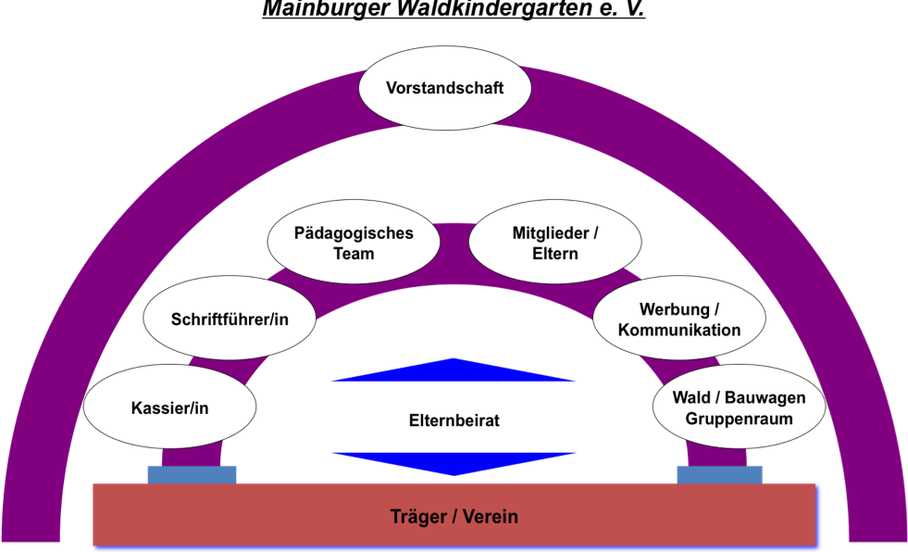

Folgende Ämter werden im Zuge einer Hauptversammlung vergeben. Die gewählten Vereinsmitglieder sind anschließend 2 Jahre für dieses Amt verantwortlich.

Die Vorstandschaft:

1. Vorstand: Sabine Pape
2. Vorstand: Sabrina Zenger
Kassierer/in: Stephanie Haid

Zusätzlich übernehmen Vereinsmitglieder folgende organisatorische Aufgaben:
Personalbetreuung
Werbung, Kommunikation, Fotodienst
Ansprechpartner/in für Wald, Bauwagen und Gruppenraum

Angestellte des Vereins: Pädagogisches Team
Eltern / Elternbeirat:

Alle Eltern, deren Kind(er) den Mainburger Waldkindergarten besuchen wählen einen Elternbeirat. Elternbeirat: dieser hält engen Kontakt zu allen Eltern und sammelt Anliegen der Eltern, um diese mit dem Träger und/oder den Pädagogen zu besprechen, organisiert u.a. Fachvorträge und Kindergartenfeste, definiert und organisiert Aktionen (Herbstfest, Märkte, Renovierung Bauwagen, etc.) um einen zusätzlichen Beitrag zur Finanzierung zu ermöglichen.

Der Kindergarten ist auf die Mitarbeit der Eltern in vielen Bereichen angewiesen. (Vorstandsarbeit, Öffentlichkeitsarbeit, Feste und Veranstaltungen, Kopierdienst, Fotodienst, techn. Unterstützung bei Reparaturen u.v.m.)

Die Mitarbeit der Eltern ist jedoch nicht nur eine praktische Notwendigkeit, sondern spiegelt in erster Linie unsere pädagogische Haltung wider, den Kindergarten nicht als „Aufbewahrungsstätte“ für Kinder zu betrachten. Im Kindergarten findet ein Teil der Erziehung statt, die Eltern haben die Chance und das Recht, im Rahmen der „Kerngedanken unseres Konzepts“ an der Gestaltung, nicht aber an der pädagogischen Ausführung, aktiv mitzuwirken.

2.2. Räumliche Ausstattung

Der Waldkindergarten hat das ganze Jahr hindurch den Wald als zentralen Aufenthaltsort. Hier gibt es sowohl Raum als auch Spielmaterial in Hülle und Fülle. Die Waldbewohner und sein Wandel in den vier Jahreszeiten vermitteln tiefgreifende sinnliche Eindrücke.
Für extreme Wetterbedingungen (Sturm, Schneebruch, Gewitter) und besondere pädagogische Aktivitäten steht ein Gruppenraum, der sich in der Abensberger Straße 17 in Mainburg befindet, zur Verfügung, (Gruppe Sonnenschein). In der Regel besuchen wir einmal im Monat diese Räume und koppeln dies mit einem Besuch einer Einrichtung bzw. einer Aktivität (z.B. Feuerwehr, Bibliothek, Museum, Polizei, Zahnarzt, Verkehrserziehung u.v.m.)

2.2.1. Das Waldgrundstück

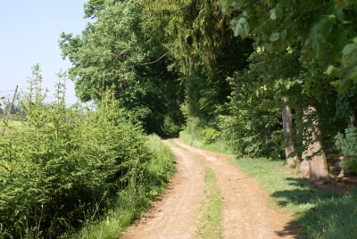
Dem Waldkindergarten steht ein sehr weitläufiges Waldgebiet in der Nähe des Städt. Bauhofs (Sandelzhausen, Richtung Leibersdorf) zur Verfügung. Der Bring- und Abholplatz befindet sich ca. 100 m vom Parkplatz entfernt, an dem sich ein Bauwagen und verschiedene natürliche „Bauwerke“ befinden. Vom Bring- und Abholplatz unternehmen wir jeden Tag Ausflüge in die nähere Umgebung und erkunden so auch die angrenzenden Wälder und Wiesen. Wir entscheiden gemeinsam welches Ziel oder welche Wege und Pfade wir erreichen wollen. Die Kinder machen Vorschläge und begründen diese. (Partizipation)
2.2.2. Der Gruppenraum

In der Abensberger Straße 17 werden uns von der Stadt Mainburg sehr zentral gelegene, kindgemäß eingerichtete Gruppenräume zur Verfügung gestellt. Die Räume werden Gruppe Sonnenschein genannt. Hier hat der Waldkindergarten jederzeit die Möglichkeit, bei ungeeignetem Wetter (Gewitter, Hagel, Sturm, Schneebruchgefahr, etc.) sich spontan dort einzufinden. Per Email, bzw. Telefonkette wird ein Rundruf gestartet, um den Eltern Bescheid zu geben, dass der Kindergarten in unseren Räumen stattfindet. Diese Räume werden ebenfalls für Elternabende, pädagogische Fachvorträge, Aktionstage mit den Kindern (Besuch bei Zahnarzt, Polizei, Heimatmuseum, usw.) oder Fortbildungen genutzt.

2.2.3. Die Bauwagen
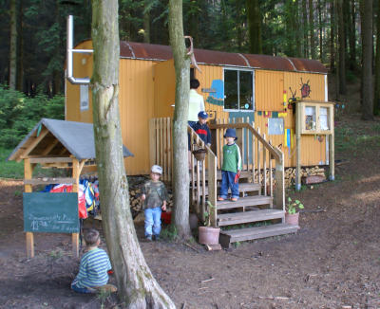
Wir haben drei Anlaufplätze an denen jeweils ein beheizbarer Bauwagen steht. Außerdem stehen an diesen Plätzen ein überdachtes „Nest“ und ein Regenunterstand zur Verfügung. Der Platz in der Nähe des Parkplatzes wird in erster Linie als Bring- und Abholplatz genutzt. Auf halber Strecke zum Regenunterstand ist der zweite Bauwagen platziert. Der dritte Anlaufplatz befindet sich am Regenunterstand, auch dort steht ein Bauwagen. An allen Plätzen befinden sich Bastel- und Malutensilien, Werkzeuge, Seile und ausreichend Wechselkleidung. Im Winter und an kalten machen wir im beheizten Bauwagen Brotzeit. Abwechselnd sind die Kinder mit Holz- oder Feuerdiensten an der Reihe.

2.2.4. Ausstattung der Pädagogen

Die Grundausstattung für die tägliche Arbeit mit den Kindern tragen die Pädagogen in einem Rucksack mit sich:
- Mobiltelefon
- Telefonliste der Eltern und der wichtigsten Einrichtungen der Umgebung
- Erste-Hilfe-Tasche
- Notfallplan mit den wichtigsten Notruf-Nummern und einen Anfahrtsplan für die Rettungsfahrzeuge
- Wasser zum Trinken
- Wasser zum Händewaschen
- Handtuch
- Toilettenpapier und Feuchttücher
- Ersatz-Handschuhe
- Tier- und Pflanzen-Bestimmungsbuch
- Müll-Tüten (um evtl. gefundenen Abfall mitnehmen und entsorgen zu können)
- Material für geplante Tagesaktivitäten

…Wir sollen heiter Raum um Raum durchschreiten,
an keinem wie an einer Heimat hängen…

aus Stufen von Hermann Hesse
2.3. Personelle Ausstattung und Aufgaben

Seit geraumer Zeit setzt sich das Team aus einer Sozialpädagogin, drei Erzieherinnen, einer Kinderpflegerin und verschiedenen Praktikanten zusammen. Dies ist z.B. eine Berufspraktikant/in, bzw. Vorpraktikant/in während der Erzieherausbildung oder auch Praktikanten/innen im FSJ (Freiwilliges Soziales Jahr). Bei Bedarf wird auch eine Individualbegleitung eingesetzt.
Ein großes Anliegen ist es uns, einen sehr guten Betreuungsschlüssel für unsere Kinder zu ermöglichen.
Zusätzlich zu der fachlichen Betreuung der Kindergruppe nach den Grundsätzen unserer Bildungs- und Erziehungsarbeit (siehe Kap. 3) fallen für das Team auch Tätigkeiten außerhalb der Gruppenzeit an:
- So gehören die Vor- und Nachbereitung von päd. Angeboten
- das Führen von Elterngesprächen
- Die Organisation von Kindergarten-Festen und Ausflügen zu ihrem Arbeitsbereich.
- Erstellen von Beobachtungsbögen
- Darüber hinaus gibt es für das Team Besprechungszeiten zu pädagogischen Themen und zu den Kinderbeobachtungen.
- Das Team baut Kontakte zu anderen Einrichtungen, gemeindlichen Institutionen, Pfarreien, Fachdiensten etc. auf und fördert und pflegt diese Kontakte.
- Jeweils eine Fachkraft nimmt an den Elternversammlungen, an Arbeitskreisen und Fachgesprächen teil und hält den Kontakt zum Träger.
- Gemeinsam plant das Team Elternfortbildungen und führt diese regelmäßig durch.
- Regelmäßige Teamsitzungen

2.3.1. Praktikant(innen)

Der Mainburger Waldkindergarten bietet für Schüler(innen) der unterschiedlichsten Schulformen Praktikumsmöglichkeiten an:

Fachakademien für Sozialpädagogik, Berufsfachschulen für Kinderpflege, Fachoberschulen
Förder- Mittel- Realschulen und Gymnasium im Rahmen eines Orientierungspraktikums, bzw. „Boys- und Girlsdays“

Wir sehen Praktikanten/Innen als Bereicherung unserer Arbeit. So können sie zum einen in der praktischen Arbeit mit den Kindern eine Unterstützung sein, zum anderen bringen sie neue Ideen und Impulse in die Einrichtung.

Im Rahmen eines Praktikums finden regelmäßig Anleitungsgespräche statt, in denen sowohl über die Beobachtung der Kinder, über die Aufgaben und Arbeitsweise des Waldkindergarten-Teams, als auch über die Reflexion der eigenen Rolle in der Gruppe gesprochen wird.

Was keiner wagt, das sollt ihr wagen. Was keiner ausspricht, das sprecht aus.
Was keiner denkt, das wagt zu denken, was keiner ausführt, das führt aus.
Wo alle loben, habt Bedenken. Wo alle spotten, spottet nicht.
Wo alle zweifeln, wagt zu glauben. Wo alles dunkel ist macht Licht.
Lothar Zenetti Theologe
2.4. Die Kindergruppe

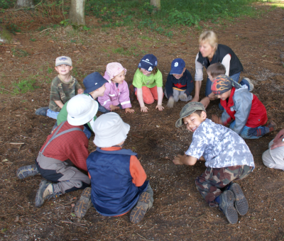
In unserem Kindergarten werden 35 Kinder in zwei Gruppen betreut. Nach dem Morgenkreis wird die Gruppe geteilt. Aufgenommen werden Kinder zwischen 3 und 6 Jahren. In Absprache mit den Fachkräften und dem Träger ist in einzelnen Fällen eine Aufnahme von jüngeren Kindern möglich. Sofern es sich mit den Gegebenheiten des Waldes vereinbaren lässt und für das jeweilige Kind förderlich ist, werden auch Kinder mit Behinderung oder Kinder, die von Behinderung bedroht sind, in die Gruppe integriert.

2.4.1. Aufnahmekriterien

Anfang September beginnt unser individuelles Jahresprogramm und ist deshalb ein idealer Eintrittstermin für alle Neuanfänger. Die Gruppe formatiert sich neu, die Kinder lernen sich kennen und finden sich in einem langsamen Tempo in den Rhythmus des Tagesablaufs und in die verschiedenen Rituale der Gemeinschaft ein. In bestimmten Fällen ist es aber auch möglich, Kinder im Frühjahr (März/April) beginnen zu lassen.

Voraussetzung für die Aufnahme sind:

- mindestens ein Schnuppertag (möglichst mit beiden Elternteilen)
- ein Gespräch mit der pädagogischen Leitung
- ggf. ein Gespräch mit dem Träger
- Geschwisterkinder und Kinder, die an der Spielgruppe teilgenommen haben, werden bevorzugt aufgenommen.

Eltern füllen für ihr Kind ein Anmeldeformular aus, in dem u. a. die wichtigsten Daten zu Kind und Familie enthalten sind. Zusätzlich schließt der Träger mit den Eltern einen Betreuungsvertrag ab.

„Es ist normal, verschieden zu sein“
Richard von Weizsäcker
2.4.2 Ausstattung der Kinder

Damit die Kinder sich sowohl im Sommer als auch im Winter optimal in der freien Natur bewegen und entfalten können, bedarf es in jedem Fall witterungsangepasster Kleidung und Ausrüstung.

Folgende Hinweise geben wir hierbei an unsere Eltern weiter:

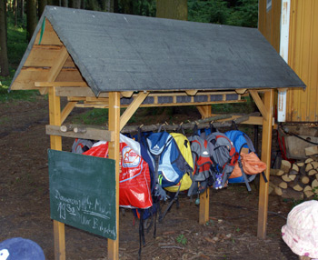
- Die Kinder nehmen ihre Ausrüstung für den Vormittag in kleinen Rucksäcken mit. Die Erfahrung hat gezeigt, dass ein 18L Rucksack ideal ist, um genügend Stauraum auch für ausgezogene Jacken und Matschhosen oder Fundstücke, die mit nach Hause genommen werden, zu haben.
- Der Rucksack sollte sich von den Kindern selbst öffnen und schließen lassen und mit einem Brustgurt versehen sein (damit er auch beim längeren Laufen nicht von der Schulter rutscht).

Im Rucksack haben die Kinder:

- Eine kleine Sitz-/ Iso-Matte,
- Ein kleines Handtuch
- eine verschließbare, bruchsichere Trinkflasche mit Wasser oder ungesüßtem Tee,
- im Winter eine Thermosflasche in der sich ein warmes Getränk befindet ,
- eine Brotzeitbox mit einer gesunden Brotzeit
d. h. keine Süßigkeiten Knabbergebäck o. ä. um nicht unnötig Wespen anzulocken und Müll zu vermeiden.
- im Winter Ersatzhandschuhe
- Matschhose und –jacke (sofern nicht bereits angezogen)
- Sammeltüte
- Unterhose ,Socken und Leggins in einer Plastiktüte verpackt
- Schnitzhandschuhe (Arbeitshandschuhe)

2.4.3. Die Spielgruppe

Um auch Familien mit Kindern unter 3 Jahren die Erfahrung des Naturerlebens in der Gruppe zu ermöglichen, bieten wir eine Waldspielgruppe an, die von Hanne Kögler (Kinderpflegerin) geleitet wird. Sie findet einmal wöchentlich, mittwochs von 9.00 – 11.00 Uhr statt. Hier können Eltern, Großeltern etc. mit ihren Kindern gemeinsam im Wald die ersten frühpädagogischen Schritte unternehmen, wie spielen, singen, tanzen, kreativ basteln, matschen und elementare Naturerfahrungen sammeln.

2.5. Öffnungszeiten und Ferienregelung

Der Waldkindergarten ist montags bis freitags jeweils von 7.30 – 13 Uhr geöffnet.
Es gibt gleitende Bring- und Abholzeiten von 7.30 bis 8.30 Uhr und von 12.30 bis 13.00 Uhr.

Die Kernzeit des Kindergartens ist von 8.30 Uhr bis 12.30 Uhr.

Der Kindergarten ist an maximal 30 Tagen pro Jahr während der bayrischen Schulferien geschlossen. Für gemeinsame Fortbildung stehen dem pädagogischen Personal weitere fünf Schließtage zur Verfügung. Die jeweiligen Schließtage sprechen die Pädagogen mit dem Träger ab. In den Elternversammlungen bzw. per schriftlicher Elterninformation werden diese rechtzeitig bekannt gegeben.

2.6. Kindergartenbeiträge

Der Kindergartenbeitrag für ein Kind beträgt bei einer Buchungszeit von

> 4 bis 5 Std. 115,- €
> 5 bis 6 Std. 140,- €

Seit 01. April 2019 werden die Elternbeiträge für die gesamte Kindergartenzeit mit 100 € pro Kind und Monat vom Freistaat Bayern bezuschusst. Im September 2023 wurde der Kindergartenbeitrag auf 140,- € erhöht. Somit beträgt der Kindergartenbeitrag für die Eltern die Differenz von 40,- € für Geschwisterkinder beträgt der Beitrag 130,- €, also 30,- € Zuzahlung.
Ein Aufnahmekriterium ist die Mitgliedschaft im Verein Mainburger Waldkindergarten e.V.,
der Jahresbeitrag beträgt mind. 10,- Euro.

2.7. Versicherung der Kinder

Das Kind ist auf dem direkten Weg zwischen Wohnung und Kindertagesstätte und während seines Besuchs gesetzlich Unfall versichert. Die Einrichtung hat jeden (Wege-)Unfall des Kindes dem Gemeindeunfallversicherungsverband (GUV) zu melden.

Die Eltern melden der Einrichtung unverzüglich jeden Unfall, den das Kind auf dem Weg zwischen Wohnung und Einrichtung erleidet. Umwege sind vom Versicherungsschutz nicht umfasst.

Der Träger hat eine zusätzliche Gruppen-Unfallversicherung und eine Haftpflichtversicherung abgeschlossen.

„Du bist zeitlebens für das verantwortlich, was du dir vertraut gemacht hast.“
aus „Der kleine Prinz“ Antoine de Saint Exupéry
3. Grundsätze unserer Bildungs- und Erziehungsarbeit

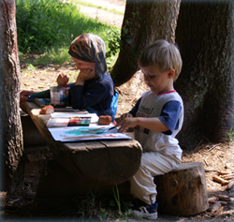
Im Mittelpunkt unserer erzieherischen Arbeit steht das Kind als eine eigenständige Persönlichkeit, mit all seinen individuellen Potenzialen. Wir sehen unsere Rolle dabei als die Impulse gebende und unterstützende Begleitung der Kinder während ihrer Zeit in unserem Waldkindergarten, um die vorhandenen Potenziale zur vollen Entfaltung zu bringen. Dem Bildungsauftrag, der im Bayerischen Kinderbildungs- und –betreuungsgesetz und dem Bildungs- und Erziehungsplan verankert ist, fühlen wir uns in vollem Umfang verpflichtet.
Die im Folgenden formulierten Grundsätze unserer Arbeit helfen uns diesem Ziel zu folgen.

3.1. Der ganzheitliche Ansatz

Menschen lassen sich nur in der Theorie unterteilen in „Körper“, „Geist“ und „Seele“. In der Realität sind wir immer alles. Kinder lernen immer mit all ihren Sinnen, mit dem ganzen Körper, mit Geist und Seele. So werden Zusammenhänge von Kindern ganzheitlich, d. h. mit „Kopf, Herz und Hand“ im wahrsten Sinne des Wortes be- griffen. Das Greifen wird zu einem Be- Greifen, das Anfassen zu einem Er- Fassen und führt damit zum Aufbau von Wissen und Erkenntnissen.

Lernen geht dabei von einer sinnlichen Erfahrung aus: die Sinne sind quasi die Antennen, über die Informationen aufgenommen und verarbeitet werden. Demnach stellt für Kinder die sinnliche Wahrnehmung den Zugang zur Welt dar. Beim Lernen sind immer Wahrnehmung und Empfinden, Fühlen, Handeln und Denken beteiligt.
Dies wird durch die Erkenntnisse der modernen Hirnforschung bestätigt.

Je mehr all diese Facetten in einem Lernprozess berücksichtigt werden, um so nachhaltiger wird das Ergebnis sein.

«Nihil est in intellectu, quod non prius fuerit in sensu.»
«Nichts kann in den Verstand, was nicht vorher in den Sinnen war. »
Aristoteles
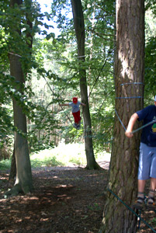
Gerade im Waldkindergarten erleben die Kinder eine Fülle an sinnlichen Reizen, die die Natur anbietet: Dabei besteht im Wald aber nicht die Gefahr der Reizüberflutung durch eine nicht mehr zu verarbeitende Zahl an „künstlichen“ Reizen, die den Kindern sonst häufig in ihrem Alltag begegnen.
Der Wald stellt eine Vielzahl an Wahrnehmungsangeboten zur Verfügung, die die Kinder ganzheitlich aufnehmen und erfahren.
Das Prinzip der ganzheitlichen Förderung beruht auf den 3 Säulen Wahrnehmung, Bewegung und Spiel.

3.2. Spiel als pädagogisches Grundprinzip

Die Lust am Lernen und Spielen ist bei jedem Kind vorhanden. Kinder lernen im und durch das Spiel. Beim Spielen lernt das Kind seine Umwelt kennen, es setzt sich mit ihr ganzheitlich auseinander, erprobt soziale, geistige, motorische und emotionale Fähigkeiten. Spielen und Lernen sind daher als die zwei Seiten einer Medaille zu verstehen.
Eine unserer pädagogischen Aufgaben im Waldkindergarten ist es, den Kindern genügend Raum für freies, selbst gewähltes, spontanes Spiel zu geben. Dabei bietet sich eine optimale Gelegenheit, die Kinder in ihrem Tun zu beobachten und festzustellen, wo jedes Kind in seiner individuellen Entwicklung steht, um es dann gezielt zu fordern und zu fördern.

Kindliche Initiativen aus dem Freispiel heraus werden von uns aufgegriffen und im Rahmen unserer Tages- und Wochenplanung weiter thematisiert. So entstehen neue Ideen, Projekte und Angebote, die tatsächlich aus dem eigenständigen Tun und aus dem Bedürfnis der Kinder heraus entstanden sind.

Erzähle es mir – und ich werde es vergessen.
Zeige es mir- und ich werde mich erinnern.
Lass es mich tun – und ich werde es behalten.

Konfuzius

3.3 Spielzeugfreier WaKiGa als Maßnahme zur Suchtprävention

Suchtprävention im Kindergarten bedeutet die Vorbeugung süchtigen Verhaltens bereits im Kindergartenalter, wobei sich der Begriff „Sucht“ nicht ausschließlich auf den Missbrauch und die Abhängigkeit legaler und illegaler Drogen beschränkt, sondern in unserem Verständnis jegliche Form abhängigen Verhaltens als Ersatzbefriedigung beinhaltet.

Studien aus der Erforschung der Suchtprävention haben ergeben, dass vor allem die Maßnahmen am wirksamsten sind, die an der Förderung der Lebenskompetenz der Kinder ansetzen:

Schon im frühesten Kindesalter werden die Grundlagen dafür gelegt, wie ein Mensch mit seinen eigenen Bedürfnissen, mit Schwierigkeiten und Stresssituationen, aber auch mit Langeweile und einem Leere- Gefühl umgeht. Kinder müssen als erstes erkennen, welche Gefühle sie haben, welchen Bedürfnissen sie gerne nachgehen möchten. Gerade unangenehme Gefühle oder nicht – sofort – erfüllbare Bedürfnisse werden häufig mit „kleinen“ Ersatzbefriedigungen überdeckt, bevor sie deutlich wahrgenommen und ausgehalten oder adäquat befriedigt werden (TV statt Spielen mit den Eltern, Schokolade statt Trost).

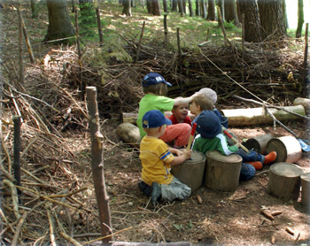
Suchtprävention im Kindergarten läuft in der Regel über einen suchtunspezifischen Ansatz, d. h. der Schwerpunkt liegt auf einer kontinuierlichen Förderung allgemeiner Lebens- und Risikokompetenzen. Kinder sollen befähigt werden, sich möglichst wenig in die Abhängigkeit von vorgefertigten Angeboten und Produkten (Spielzeug, Computerspiele) zu begeben. Sie brauchen die Gelegenheit, eine möglicherweise auftretende Langeweile wahrzunehmen und sie - statt mit Spielzeug und Animation von außen - aus sich selbst heraus zu füllen und somit zu überwinden.

Erfahren Kinder auf diese Weise ihre Fähigkeit, selbst für die eigene Unterhaltung sorgen zu können, so steigert dies das Selbstvertrauen („ich helfe mir selbst“), fördert den sozialen Austausch („ich kommuniziere mit anderen über Spielvorhaben“) und regt die Kreativität in besonderem Maße an („ich fülle eine momentane Lücke mit selbstkreiertem Spiel und Spielmaterial“).

Der Waldkindergarten – als ein spielzeugfreier Kindergarten – leistet Suchtprävention auf höchstem Niveau.

„Wo mein Schatz ist, da ist mein Herz.“

Martin Luther
3.4 Der Situationsansatz und die Mitbeteiligung der Kinder

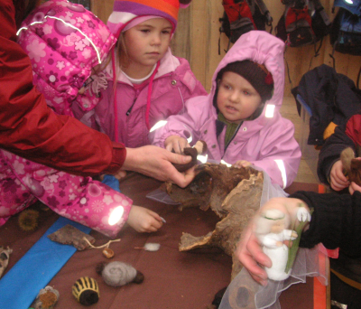
Die Umsetzung von Erziehungs- und Bildungszielen kann auf der Grundlage unterschiedlicher pädagogischer Ansätze erfolgen. Zu den handlungsorientierenden Grundsätzen unserer Arbeit gehören die Inhalte und Ziele des Situationsansatzes. Der Situationsansatz verfolgt das Ziel, Kinder unterschiedlicher sozialer und kultureller Herkunft darin zu unterstützen, ihre Lebenswelt zu verstehen und selbstbestimmt, kompetent und verantwortungsvoll zu gestalten.

Diese Zielsetzung entspricht optimal den Bedingungen und Abläufen im Wald, da hier immer wieder unvorbereitet Erlebnisse und Erfahrungen den pädagogischen Alltag beeinflussen. Einrichtungen und Räume kann man gestalten und somit einen gewissen Einfluss, eine gewisse Lenkung ausüben.

Je nach Angebot können Räume temperiert, verdunkelt, leer geräumt oder verändert werden. Im Wald ist uns dies nicht in dieser ausgeprägten Form möglich. Die Natur hat ein „Eigenleben“, an das sich die Gruppe anpassen muss. Die Waldkindergruppe ist hier unmittelbaren Abhängigkeiten ausgesetzt, die eine hohe Flexibilität der Erwachsenen sowie der Kinder erfordern. So ist es im Waldkindergarten oftmals das Wetter, das die Wahl der Angebote, der Wanderstrecke und des Zielortes bedingt.

Inhaltlich macht der Situationsansatz dabei die jeweils aktuelle (Lebens-)situation der Kinder, ihren Erfahrungsschatz, ihre Sichtweisen, ihre Erlebnisse, Wünsche und Visionen zum Ausgangspunkt der pädagogischen Arbeit. Den Kindern werden vielfältige Zugänge zu Wissen und Erfahrungen in realen Lebenssituationen verschafft.

Der Wald bietet hier den geeigneten „Lernraum“, der immer wieder neue (Lern-)situationen bietet. Es ergeben sich im Laufe des Vormittags häufig spontane Situationen, die im positiven Sinne als Lern- und Erfahrungsfeld genutzt werden können, z. B. meistens nicht „planbare“ Begegnungen mit Pflanzen und Tieren. Auch wir Fachkräfte wissen nicht über alle Vorgänge und Hintergründe der Gegebenheiten im Wald Bescheid. Gemeinsam mit den Kindern erschließen wir uns das Verständnis, das Wissen für die jeweilige Situation. Lernende (Kinder) und Lehrende (Erzieher/Innen) stehen hierbei in einem dialogischen Verhältnis.

Ein anderes Mal finden die Kinder besondere „Schätze“ (Kastanien, Nüsse etc.), die sie unbedingt einsammeln möchten. Da diese Situationen spontan auftreten und nur dann direkt erlebbar sind, können sie nicht auf einen „passenderen“ Zeitpunkt verschoben werden, sondern werden von uns in der jeweiligen Situation aufgenommen und mit den Kindern thematisiert.

Die Kinder können so erfahren, dass sie in ihren Interessen ernst genommen werden und sie Einfluss auf die Aktionen der Gruppe nehmen können. Sie sind dadurch nicht nur passive Konsumenten vorgeplanter Angebote, sondern gestalten die Vormittage aktiv mit. Dies wiederum wirkt sich positiv auf ihr Selbstbewusstsein und ihre Eigenverantwortung und somit auf die Stärkung ihrer Persönlichkeit aus.

Auch in anderen Situationen sind die Kinder - je nach pädagogischer Zielsetzung - an der Entscheidung über den weiteren Ablauf beteiligt:

- Im Morgenkreis wird gemeinsam über den Weg zum Brotzeitplatz oder den Aufenthaltsort entschieden.
- Während der Brotzeit entstehen häufig Gespräche, in denen die Kinder ihre Wünsche (Spiele, Basteln, Bücher etc.) zum Ausdruck bringen. Gemeinsam überlegen wir dann, wie und wann wir dies umsetzen können.
- Bastelangebote finden über mehrere Tage statt. Sie sind zwar „verbindlich“ für alle Kinder. Sie lernen jedoch, selbst zu entscheiden, wann sie das Angebot annehmen möchten.
- Ältere Kinder übernehmen für neue, jüngere Kinder eine Patenschaft, d. h. sie helfen ihnen vor allem in der Anfangsphase, sich in der neuen Umgebung und der Gruppe zurechtzufinden und machen sie mit den Regeln und Ritualen vertraut. So erfahren die älteren Kinder durch die Übernahme der Verantwortung eine Stärkung ihres Selbstwertgefühls und eine Förderung ihrer Selbständigkeit.

3.5. Geschlechterbewusste Erziehung (Gender Pädagogik)

Geschlechtsbezogene Erwartungen und Zuschreibungen sind heute weniger eindeutig als früher: Sowohl Mädchen als auch Jungen sollen heute stark sein, die gleichen Chancen bekommen und gleichberechtigt miteinander umgehen.
Anhand neuerer Untersuchungen lassen sich überwiegend Tendenzen zur Annäherung der Geschlechter, bei einer gleichzeitigen Zunahme von Differenzierungen innerhalb der Geschlechtergruppen feststellen.

Nichts desto trotz ist die geschlechtsbewusste Erziehung vielfach von Widersprüchen geprägt, da viele Erwachsene gar nicht wirklich wollen, dass Mädchen und Jungen sich gleich benehmen: zwar sollen Jungen mehr Gefühle zeigen, sollen aber auch keine „Heulsuse“ sein, sie sollen keine kleinen „Macker“ sein, sich aber gegenüber anderen zur Wehr setzen können. Mädchen sollen stark, aber keine „Zicke“ sein, sie sollen auf ihr Äußeres achten, sich aber nicht vom „Barbie-Ideal“ beeinflussen lassen...
Es zeigt sich, dass im Alltag häufig eine Gratwanderung notwendig ist: das Bemühen um Chancengleichheit und eine möglichst breite Persönlichkeitsentwicklung auf der einen, auf der anderen Seite die Anerkennung vorhandener Geschlechtsunterschiede.

Hinzu kommt, dass gerade im Bereich der Frühpädagogik überwiegend Frauen den Kindern als Vorbild fungieren. Einerseits bietet der Waldkindergarten hier die Chance, dass die Kinder miterleben wie auch traditionell eher männliche Aufgaben wie z. B. handwerkliche Aufgaben ebenso von Frauen geleistet werden, andererseits fehlen, wie allgemein im gesamten Elementarbereich, die gerade in diesem Alter so wichtigen männlichen Vorbilder und Bezugspersonen. Deshalb begrüßen wir es sehr, wenn männliche Praktikanten bzw. Betreuer in unserer Einrichtung tätig sind.
Zusammenfassend lässt sich sagen, dass Kinder – je früher sie eine Idee von der Vielfalt an Gestaltungsmöglichkeiten ihrer Geschlechterrollen bekommen – desto leichter wird es ihnen später fallen für sich selbst zu überprüfen, welche traditionellen Vorgaben sie übernehmen wollen und welche sie für sich ablehnen.

Bei uns im Waldkindergarten greifen wir die Fragen der Kinder nach der Bedeutung der Geschlechtsunterschiede auf, und versuchen mit ihnen eine Sprache für Liebe, Sexualität und Körperlichkeit zu entwickeln und sie auf ihrer Suche nach weiblicher und männlicher Identität zu begleiten und zu unterstützen.

3.6. Gestaltung des Übergangs vom Elternhaus in den Waldkindergarten

In vielen Familien ist der Kindergarten die erste Situation, in denen die Eltern einen „Dritten“ außerhalb der Familie an der Erziehung ihres Kindes beteiligen. Es sind von daher nicht nur die Kinder, sondern auch die Eltern von einem Übergang betroffen. Eventuell zeigen sich Verlustängste, Unsicherheiten über die neuen „Miterzieherinnen“ etc.

Es ist uns sehr wichtig, die Familien in dieser Zeit des Übergangs individuell unterstützend zu begleiten, denn ein positiver Anfang ist die entscheidende Weichenstellung für die weitere Entwicklung.

Die sogenannte “Eingewöhnung“ ist die Schlüsselsituation für den Aufbau einer sicheren Beziehung zwischen Erzieherin und Kind. Die Basis für eine vertrauensvolle Erziehungspartnerschaft zwischen pädagogischer Fachkraft und Eltern wird ebenfalls während dieser Zeit gelegt. Entscheidend für einen erfolgreichen Übergang von der Familie in eine Kindertageseinrichtung ist die feinfühlige Gestaltung der Eingewöhnungsphase.

In der Regel haben sich die Eltern über unsere Homepage und unser Konzept zum Thema „Waldkindergarten“ informiert und wissen über den praktischen und organisatorischen Ablauf und über den theoretischen Hintergrund unserer Einrichtung Bescheid. Die meisten Kinder die bei uns aufgenommen werden, waren bereits in unserer Spielgruppe, die zwei Stunden wöchentlich mit einer vertrauten Begleitperson stattfindet. Als nächster Schritt folgt in der Regel ein „Schnuppertag“, an dem im idealen Fall beide Elternteile mit dem zukünftigen Kindergartenkind einen Vormittag mit der Gruppe im Wald verbringen. Dieser Schnuppertag ist für uns verpflichtend, damit die Eltern „aus erster Hand“ einen Eindruck gewinnen, was „Waldkindergarten“ bedeutet. Entschließen sich die Eltern für unseren Kindergarten, wird ein zweiter Schnuppertag vereinbart.

Im Laufe dieser Vormittage ergeben sich bereits viele Ansatzpunkte um den weiteren positiven Verlauf des Übergangs zu gestalten:

- Kontaktaufnahme zu Kind und Eltern
- Gespräche mit den Eltern über z. B. auftretende Fragen ihrerseits
- die bisherige Entwicklung des Kindes
- seine Erfahrungen mit Gleichaltrigen
- ihre Einschätzung bezüglich des Trennungsverhaltens ihres Kindes
- ihren eigenen Umgang mit Trennungen etc.
Vor Kindergartenbeginn findet ein Informationsabend für die „Neuen Eltern“ in der Gruppe Sonnenschein statt. An den ersten Kindergartentagen bleiben die Eltern noch mit im Morgenkreis und beteiligen sich am Begrüßungsritual, dann gehen die Kinder bereits allein mit der Gruppe zur ersten Haltestelle, in der ersten Woche ist die Trennungsphase noch sehr kurz, ca. zwei Stunden, was dann kontinuierlich gesteigert wird.

3.7. Gestaltung des Übergangs vom Waldkindergarten in die Schule

Ebenso wie der positive Einstieg in die Gruppe des Waldkindergartens ein wichtiger Baustein für den weiteren Entwicklungsweg des Kindes ist, so ist auch die Art des Übergangs in die Schule bedeutsam für den weiteren schulischen Entwicklungsverlauf. Von daher bedarf es eines verantwortungsvollen Umgangs mit dieser Phase der Veränderung.
Wir sehen uns in unserer pädagogischen Arbeit nicht in erster Linie als „Zulieferer“ für die Schule, sondern erfüllen als Kindergarten einen eigenständigen Bildungs- und Erziehungsauftrag. Dieser beinhaltet jedoch auch, die Kinder zu befähigen, die Herausforderungen der Zukunft zu meistern.

Eine dieser Herausforderungen ist die Schule, d. h. wir unterstützen die Kinder, fähig und bereit für die Schule zu werden. „Schulfähigkeit“ heißt nicht, dass ein Kind bereits zu allem fähig sein muss, was in der Schule verlangt wird. Ein „richtiges“ Schulkind wird das Kind erst in der Schule. Die Frage, die sich die Eltern und Fachkräfte stellen lautet daher: „ Ist das Kind fähig und bereit, ein Schulkind zu werden?“.

Um diese Frage mit „Ja“ beantworten zu können, spielen viele Faktoren eine Rolle. Ob ein Kind die Fähigkeiten und Ressourcen besitzt, die es zum Einstieg in die Schule braucht, entscheiden wir in Abhängigkeit der Persönlichkeitsentwicklung des Kindes anhand der Beobachtung der emotionalen, der kognitiven, der sozialen und der motorischen Entwicklung.
Daher betrachten wir mit den Eltern u. a.:
- Wie selbständig ist das Kind?
- Kann es sich Hilfe holen?
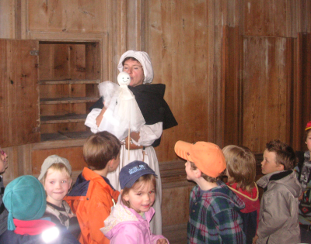
- Wie geht es mit unbekannten Situationen um?
- Wie adäquat kann es sich sprachlich ausdrücken?
- Wie fügt es sich in eine Gruppe ein?
- Wie schafft es den Umgang mit Regeln und Grenzen?
- Wie ist seine Auge- Hand- Koordination ausgebildet?
- Wie kann es seine Grob- und
Feinmotorik steuern etc.?
- Wie viel Ausdauer und
Konzentration hat das Kind? Besuch auf der Burg Trausnitz mit „Burggespenst Nitzi“
Die ganzheitliche Förderung unserer Kinder im emotionalen, sozialen, kognitiven und motorischen Bereich beginnt mit dem Eintritt in den Kindergarten und führt bei Kindern mit einer „regulären“ Entwicklung dazu, dass sie im Alter von ca. 6 Jahren die Fähigkeiten besitzen, die sie brauchen, um ein Schulkind zu werden.

Auch die konkrete Vorbereitung auf die Schule beginnt nicht erst wenige Wochen vor dem Ende der Kindergartenzeit, sondern im letzten Jahr vor der Einschulung. Im Vorfeld wird mit den Eltern gemeinsam besprochen, ob die „Schulfähigkeit“ gegeben ist und welche weitere Unterstützung das Kind im letzten Kindergartenjahr noch benötigt.
In der Regel findet mindestens einmal wöchentlich ein Angebot für die Vorschulkinder statt. Diese Zeit wird von den Kindern gerne genutzt. Der Stolz ein Vorschulkind zu sein und Dinge zu tun, an denen die Jüngeren nicht teilnehmen dürfen, steigert ihre Vorfreude auf die Schule.

3.8. Besondere Bedingungen und Gefahren im Wald

Entgegen vieler Befürchtungen sind die Unfallrisiken im Wald nicht höher als in einem Hauskindergarten. Dies hängt auch damit zusammen, dass sich die Kinder in ihrer Bewegungs- und Koordinationsfähigkeit schnell an die „unwegsamen“ Bedingungen des Waldes anpassen. Trotzdem gibt es im Wald einige besondere gesundheitliche Gefahren, auf die wir die Kinder aufmerksam machen und sie für Risiken sensibilisieren.
Grundsätzlich stellen Nässe oder Kälte für die Kinder kein Problem dar, da sie entsprechend der Witterung angemessen gekleidet sind, sich viel bewegen und darüber hinaus schnell abgehärtet werden.

Zecken:

Die „gefährlichere“ Krankheit, die durch Zecken übertragen wird – die FSME – ist recht selten. Wir befinden uns in einem FSME-Gebiet, das sich jedoch nicht auf den Wald begrenzt. Vielmehr ist die Gefahr von Zeckenbissen genauso im häuslichen Garten oder beim Spaziergang über die Wiesen gegeben. Die grundsätzliche Entscheidung für oder gegen eine Impfung gegen FSME tragen die Eltern.

Die beste Vorsorge gegen die weiter verbreitete Borreliose ist eine zeitnahe Entfernung der Zecke, da diese Erreger erst nach 12 – 24 Stunden übertragen werden. Früh erkannt, ist diese Erkrankung mittels Antibiotika gut zu behandeln.

Wenn während des Vormittags eine Zecke bei einem Kind entdeckt wird, entfernen die ErzieherInnen diese umgehend. Den Eltern wird empfohlen, die Kinder täglich nach dem Aufenthalt im Wald nach Zecken abzusuchen und die Kleidung gründlich auszuschütteln, die Zecken falls erforderlich mit einer Pinzette oder Zeckenzange zu entfernen und sich den Körperteil und das Datum des Zeckenbisses zu notieren. Die betroffene Körperstelle sollte noch einige Zeit auf Veränderungen (Rötungen, Fieber etc.) hin beobachtet werden.

Fuchsbandwurm, giftige Pflanzen, Beeren etc.:

Die Kinder lernen die „unsichtbare“ Gefahr des Fuchsbandwurms kennen. Für uns alle gilt die Regel:

- Wir essen nichts aus dem Wald!
- Wir nehmen nichts aus dem Wald in den Mund!
- Zum einen können uns bestimmte Pflanzen und Beeren krank machen, zum anderen gehören die Pflanzen, Beeren und Früchte des Waldes den Tieren, sie brauchen sie als Nahrung. Wir haben unsere eigene Brotzeit dabei.
- Vor jedem Essen waschen wir uns gründlich mit Wasser und Seife die Hände.

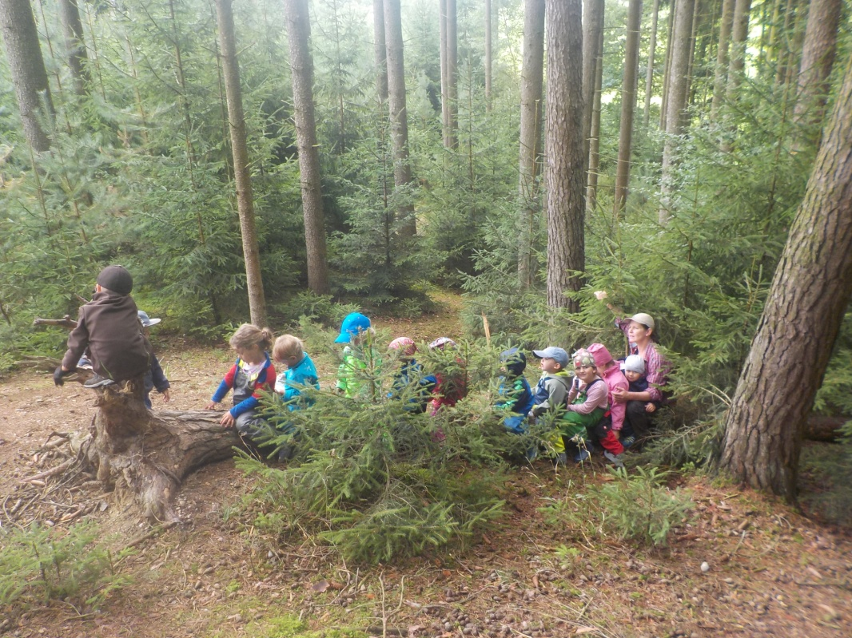

„Ich zog in den Wald, weil ich den Wunsch hatte, mit Überlegung zu leben, dem eigentlichen wirklichen Leben näher zu treten, zu sehen, ob ich nicht lernen konnte, was es zu lehren hätte, damit ich nicht, wenn es zum Sterben ginge, einsehen müsste, dass ich nicht gelebt hatte. Ich wollte nicht das leben, was nicht Leben war; das Leben ist so kostbar. Auch wollte ich keine Entsagung üben, außer es wurde unumgänglich notwendig. Ich wollte tief leben, alles Mark des Lebens aussaugen, so hart und spartanisch leben, dass alles was nicht Leben war, in die Flucht geschlagen wurde.“

Aus „Walden“, Henry David Thoreau
(wird als Eröffnungsspruch zu jeder Sitzung in dem Film „Der Club der toten Dichter“ rezitiert)
Unwetter:
Grundsätzlich halten wir uns jeden Tag mit den Kindern im Freien auf. Ausnahmen bilden jedoch besondere Wetterbedingungen, die einen Aufenthalt im Freien unmöglich machen bzw. einschränken, in diesen Fällen wird am Tag vorher, oder früh am Morgen eine E-Mail gesendet und eine Telefonkette gestartet: „Heute sind wir nicht im Wald, sondern in der Gruppe Sonnenschein“ (siehe Punkt 2.2.2. der Gruppenraum)
Bei der Telefonkette rufen die Erzieher den ersten auf der Verständigungsliste an, dieser ruft den nächsten an, bis alle Bescheid wissen. Erreicht man den nächsten auf der Liste nicht, dann ruft man beim übernächsten an, bei dem nicht Erreichten muss man anschließend solange anrufen, bis man ihn erreicht. Der letzte auf der Liste ruft wieder bei dem Erzieher an, dass die Kette durch ist.
- Bei Gewittervorhersagen
- Bei starkem Sturm ist die Astbruchgefahr im Wald zu hoch, daher weichen wir auch hier auf den Gruppenraum aus.
- Bei starkem Regen steht uns für eine trockene Brotzeit unser überdachter Brotzeitplatz im Wald zur Verfügung.
- Bei extremer Kälte heizen wir unseren Bauwagen im Wald ein, um uns mit den Kindern während der Brotzeit aufzuwärmen.

Gefahr des Weglaufens:

Es gilt die Regel: die Kinder dürfen nur so weit weg gehen, dass sie die Erzieherinnen (und wir sie) noch sehen und hören können. Die Erfahrung hat uns gezeigt, dass die Kinder diese Regel ohne Schwierigkeiten akzeptieren und einhalten. Die Kinder achten auch untereinander sehr gut darauf, dass sich z. B. neue Kinder nicht zu weit von der Gruppe entfernen.

3.9. Der Tagesablauf

Treffpunkt der Waldkindergartengruppe ist der Bringplatz am 1. Bauwagen (ca. 3 km von Mainburg). Dorthin können die Eltern ihre Kinder ab 7.45 Uhr bringen. Um 8.30 sollten alle Kinder anwesend sein und wir beginnen mit unserem Morgenkreis. Das Kind, das am Vortag ausgewählt war, sucht ein neues Tageskind aus, welches die Begrüßung mit unserem „Morgengruß“ losschickt. Anschließend zählt das ausgesuchte Kind wie viele Kinder heute gekommen sind, wer fehlt und was wohl der Grund dafür ist. Eventuelle Besucher (Schnupperkinder etc.) werden im Kreis vorgestellt, erfahren die wichtigsten Regeln im Wald und dürfen sich einen „Tagespaten“ aussuchen. Wir singen ein aktuelles Lied oder gestalten ein kurzes Spiel.
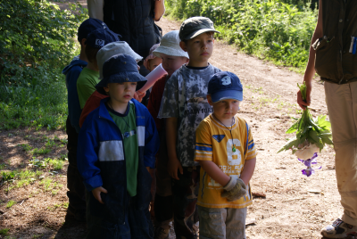
Wir sprechen nun über den weiteren Ablauf des Tages, stimmen gemeinsam unser Tagesziel ab und machen uns dann auf den Weg. Unterwegs gibt es einige „Haltestellen“, an denen die schnelleren Kinder auf den Rest der Gruppe warten. Erst wenn wieder alle zusammen sind und abgezählt wurde, gehen wir weiter. Unterwegs lassen wir uns von den Gegebenheiten der Natur überraschen: vielleicht finden wir interessante Pflanzen oder können besondere Tiere beobachten.
An einer der Haltestellen machen wir eine kurze Trinkpause und spielen je nach Situation ein paar kleine Spiele (z. B. Fangspiele).

Sind wir an unserem jeweiligen Tagesziel angekommen, dürfen sich die Kinder bis zur Brotzeit im Freispiel beschäftigen. Dabei stehen die Erzieher/Innen unterstützend und begleitend / beratend zur Seite. Im Winter wird an sehr kalten Tagen nun der Holzofen im Bauwagen angeschürt, damit wir einen warmen Platz für die Brotzeit haben. Wenn es Zeit zum Frühstücken ist, dürfen einige Kinder das „Brotzeitlied“ singen, das alle Kinder zum Händewaschen auf einen Baumstamm zusammenruft. Anschließend setzen wir uns gemeinsam in einen Kreis zur Brotzeit.

Bei schönem Wetter geschieht dies beispielsweise im Märchennest, bei starker Kälte gehen wir in den geheizten Bauwagen. Wir beginnen und beenden diese Zeit gemeinsam. Während wir essen ist Zeit für Gespräche und Planungen. Gegen Ende der Brotzeit wird jeden Tag eine Geschichte oder ein Bilderbuch erzählt oder vorgelesen. Anschließend räumen wir alle unsere Getränke und Brotzeitboxen wieder in die Rucksäcke.

Die Zeit nach der Brotzeit nutzen wir in der Regel für pädagogische Angebote, z. B. Basteln, Malen, Theater, Bücherdecke, Projekte, Vorschularbeit etc.
Bevor wir uns auf den Heimweg machen, singen einige Kinder das „Aufräumlied“, mit dem alle Buben und Mädchen zum Aufräumen gerufen werden. Anschließend überlegen wir unseren Rückweg und machen uns auf zum Abholplatz.

Den Abschluss bildet ein gemeinsamer Abschlusskreis, in dem wir uns voneinander verabschieden, ein Lied singen oder ein kurzes Spiel machen und einen Ausblick auf den morgigen Tag geben. Anschließend, d. h. in der Zeit von 12. 30 Uhr bis 13.00 Uhr werden die Kinder von ihren Eltern abgeholt.

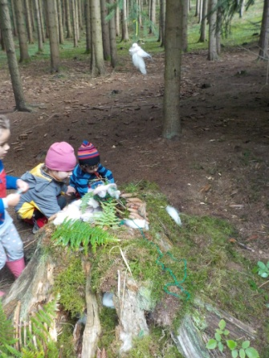

„Kinder sollten mehr spielen, als viele es heutzutage tun.
Denn wenn man genügend spielt, so lange man klein ist, dann trägt man SCHÄTZE mit sich herum, aus denen man später ein Leben lang schöpfen kann.
Dann weiß man, was es heißt, in sich eine warme Welt zu haben, die einem Kraft gibt, wenn das Leben schwer wird.“
Astrid Lindgren
4. Themenbezogene Förderschwerpunkte
und ihre Umsetzung

Unser Waldkindergarten erhält seinen pädagogischen Bezugsrahmen durch den Bayerischen Bildungs- und Erziehungsplan (BEP).

Wir setzen dabei die zentralen Ziele des Plans, d. h. die Stärkung der Kinder, der kindlichen Autonomie und der sozialen Mitverantwortung mit den Methoden und Mitteln der Waldpädagogik in die Praxis um.

Grundlage der frühpädagogischen Förderung sind die Wahrnehmung über die Sinne, die Bewegung und das Spiel. Auf diesen 3 Säulen ruht das Prinzip der ganzheitlichen Förderung. Kinder lernen im Elementarbereich nicht durch die herkömmliche Form des praktizierten schulischen Lernens, sondern durch Bewegungs- , Sinnes-, und Sozialerfahrungen.

Die im Folgenden aufgeführten Schwerpunkte werden von uns daher ganzheitlich mit den Kindern aufgegriffen, d. h. sie werden mit „Kopf, Herz und Hand“ erfahren.

Dazu gehört auch, dass die unterschiedlichen Themen und Projekte nicht nebeneinander stehen, sondern miteinander verzahnt sind, sich also gegenseitig durchdringen. Die scheinbar isolierte Form der einzelnen Angebote ist hier nur zum Zwecke der Übersichtlichkeit gewählt. In der Praxis werden durch ein spezielles Angebot mehrere Förderbereiche gleichzeitig angesprochen und umgesetzt.
Auch lassen sich die einzelnen Basiskompetenzen und Förderbereiche noch wesentlich differenzierter aufschlüsseln, als dies im Rahmen dieses Konzeptes geschehen kann. (Eine sehr umfassende und detaillierte Differenzierung der Basiskompetenzen und Förderbereiche findet sich im BEP).
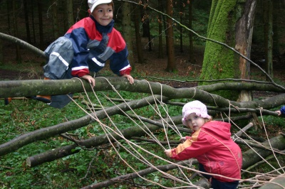
Wir wählen ein für die Kinder und Betreuer adäquates Jahresthema wie z.B. „Musik, Sprache und Bewegung“, „Blumen, Kräuter und allerlei Getier“ oder „Rundherum um die ganze Welt“ und setzen dieses in Bezug zu den aktuellen Projekten. Wir erhoffen uns viele praktische und pädagogische Unternehmungen und Angebote. Das Jahresthema wird auf der Homepage des Mainburger Waldkindergartens jedes Jahr aktualisiert.

Partizipation /Teilhabe
Die UN–Kinderrechtskonvention hat die Partizipation als Grundrecht im Artikel 12 „Unter Berücksichtigung des Kindeswillen“ folgendermaßen festgeschrieben:
„Die Vertragsstaaten sichern dem Kind, das fähig ist, sich eine eigene Meinung zu bilden, das Recht zu, diese Meinung in allen das Kind berührenden Angelegenheiten frei zu äußern, und berücksichtigen die Meinung des Kindes angemessen und entsprechend seinem Alter und seiner Reife.“ Partizipation (Teilhabe/Mitbestimmung) in unserem Kindergarten stellt für die Kinder erste Erfahrungen mit der Demokratie (Freiheit, Solidarität, Gleichberechtigung) dar. Für uns heißt dies, dass die Kinder ihren Alltag in unserem Kindergarten aktiv mitgestalten können.
Wir nehmen die Kinder ernst, trauen ihnen etwas zu, nehmen Rücksicht auf Ängste, Gefühle und Interessen. Wir kommen ihnen mit Achtung, Wertschätzung und Respekt entgegen. Wenn Kinder dies selbst erfahren sind auch sie in der Lage anderen Menschen mit Respekt und Achtung zu begegnen. Die Kinder lernen, Entscheidungen zu treffen, ihre eigenen Interessen zu vertreten, Kompromisse einzugehen und auch zu diskutieren. Die Pädagogen sind Vorbild für einen wertschätzenden Umgang.
Mit der Darlegung und Veröffentlichung regelmäßiger pädagogischer Aktivitäten, sowie der Angebote der letzten 12 Monate stellen wir einerseits die Transparenz unserer Arbeit her und verdeutlichen andererseits die Orientierung unserer pädagogischen Arbeit an den Zielen, Empfehlungen und Vorschlägen des BEP.
Förderung der individuumsbezogenen Kompetenzen und Ressourcen | - Unsere Therapiepuppe „Rosi Sonnenschein“ greift zu bearbeitende Themen auf humorvolle Weise auf.  - Wir sind jederzeit darauf eingestellt, auftretende Konflikte oder positiv bewältigte Situationen durch die Kinder zu thematisieren und Lösungsmöglichkeiten mit den Kindern zu erproben;  - Projekt „Das große und das kleine Nein“ mit Buchbetrachtung, Gesprächen, Rollenspielen  - weitere Rollenspiele zu verschiedenen Themen
Förderung der Kompetenzen zum Handeln im sozialen Kontext | - Wir bieten den Kindern eine Vielzahl an Gesprächsmöglichkeiten, um die Kommunikationsfähigkeit jederzeit zu trainieren:  - ein Anfangskreis mit „Sprechstein“, in dem die Kinder ihre Erlebnisse erzählen dürfen  - eine ausführliche Brotzeit, bei der das Gespräch innerhalb der Gruppe einen wichtigen Stellenwert einnimmt  - Wir leiten die Kinder in Konfliktsituationen an, die Perspektive des anderen Kindes einzunehmen und Empathie zu lernen  - Immer wieder begegnen wir im Wald Situationen, in denen nur die Gruppe als Gemeinschaft zu einem Ziel kommt, z. B. einen schweren Stamm gemeinsam tragen. Wir unterstützen die Kinder in der gemeinsamen Bewältigung der Herausforderungen.  - Wir leiten die Kinder an, im geeigneten Rahmen als Gruppe eigene Entscheidungen fällen, z. B. „Wo gehen wir heute hin und warum möchten wir dahin?“  - Kommen neue Kinder in unseren Kindergarten, so erhalten sie einen Paten, der ihnen in der Anfangszeit alles Notwendige zeigt und ihnen hilfreich zur Seite steht.
Interkulturelles Lernen | - Wir begrüßen und verabschieden uns im Morgen- und Abschlusskreis in verschiedenen Sprachen  - Wir lesen Bilderbücher und Geschichten über andere Länder  - Wir machen eine Brotzeit mit Speisen anderer Länder.
Förderung der Kreativität | - Die Kinder haben die Möglichkeit, in der Freispielzeit eigenständig auszuprobieren und zu experimentieren  - Im Sommer gibt es das tägliche Angebot zum freien Malen, Schneiden, Kleben, Basteln.  - Wir sammeln und verarbeiten Naturmaterialien zu verschiedenen Themen des Jahreskreises und zu unseren Projekten  - Wir schminken die Kinder oder lassen sie dies selbständig tun  - Wir basteln gemeinsam mit den Kindern Kostüme zu verschiedenen Rollenspielen und Festen (Swimmy, Erntedank, Handwerker) und stellen den Kindern große Stoffe zum freien Gestalten zur Verfügung.  - Vor geraumer Zeit begleitete uns das Jahresthema „alte Handwerks-Berufe“. Im Rahmen dessen lernten wir mit den Kindern das Filzen und Weben und ließen sie eigene „Kunstwerke“ erstellen.
Sprachliche Bildung und Förderung | - Während des gesamten Vormittages findet Kommunikation –verbal und non-verbal – statt, wird von uns angeregt und gefördert.  - Darüber hinaus gibt es in der Regel täglich gezielte Angebote zur Sprachförderung: Sprachspiele; dialogorientierte Bilderbuch-betrachtungen; Bücherdecke, Gedichte, Reime, Fingerspiele, Bilderbücher zur Sprachanregung; Kleingruppen zur gezielten Sprachförderung; Theater- und Rollenspiele; tägliches Anlaute hören und erkennen beim Aussuchen der „Händewaschkinder“  - Erlernen der Silbentrennung durch „spielerische Robotersprache“ beim Begrüßen oder Verabschieden im Kreis
Rhythmisch-musikalische Bildung und Erziehung | - Wir nutzen Lieder um die verschiedenen Situationen des Tages einzuläuten (Begrüßungslied, Brotzeitlied, Aufräumlied...)  - Wir üben neue Lieder mit den Kindern ein, auch zu bestimmten Festen, z. B. St. Martin  - Wir studieren mit den Kindern Tänze für Aufführungen an Herbst- bzw. Weihnachtsfesten ein (Krippenspiel, Die Vogelhochzeit etc.)  - Wir basteln mit den Kindern Musikinstrumente (Rasseln, Trommeln) und nutzen diese im Rahmen unserer Lieder.
Bewegungserziehung und –förderung | - Die Kinder erfahren permanente, wechselnde Bewegungsanregungen durch die Bedingungen des Waldes (Bodenunebenheiten, verschiedene Untergründe; jahreszeitliche Veränderungen z. B. Schnee, Eis)  - Wir suchen bestimmte Bäume als Kletterbäume aus, auf denen die Kinder nach eigenem Können bis zu einer sichtbar markierten Höhe herum klettern können.  - Wir bieten gezielte, begleitete Bewegungs- Angebote wie z. B. Zirkusspiele, Bewegungs-, Lauf- und Fangspiele, Tanzen  - Darüber hinaus gibt es (Bastel-)Angebote zur Förderung der Feinmotorik.
Ästhetisch, bildnerische und kulturelle Bildung und Erziehung | - Wir vermitteln den Kindern in Gesprächen und praktischen Angeboten das Brauchtum der Feste im Jahreskreis wie z. B. Ostern, Pfingsten, Erntedank, Martinsfest, Advent etc.  - Wir lesen den Kindern traditionelle Bücher und Geschichten, Märchen und Sagen, vor.  - Besuch auf der Burg Trausnitz
Ethik und religiöse Erziehung | Der Waldkindergarten ist nicht konfessionell oder weltanschaulich gebunden. Trotzdem wird in der pädagogischen Arbeit berücksichtigt, dass unsere Gesellschaft christlich geprägt ist. Bewusste Erziehung im Kindergarten, die Rücksichtnahme, Wertschätzung, Offenheit, Vertrauen und Beziehungsfähigkeit fördern will, legt damit erste Grundlagen für eine religiöse Grundhaltung. Die den Kindern zu vermittelnden Einstellungen gegenüber der Natur betreffen in diesem Sinne auch die Ehrfurcht vor der Schöpfung.  Eingebettet in das Erleben des Naturkreislaufs werden die religiösen Feste von den Kindern erlebt und entsprechend der christlichen Tradition begangen.  - Wir feiern und gestalten mit den Kindern die Feste und Feiertage im Jahreskreis  - Die Kinder wählen ein Gebet vor der Brotzeit aus.
Umweltbildung und -erziehung | Im Waldkindergarten betrachten und erfahren wir täglich die Natur um uns herum:  Wir beobachten und spüren die Veränderung des Wetters und der Umwelt im Wechsel der Jahreszeiten  - Wir bestimmen uns unbekannte Pflanzen und Tiere  - Wir bieten mit gezielten Projekten den Kindern die Gelegenheit zur intensiveren, länger dauernden Beobachtung von z. B. Kaulquappen oder Schnecken  - Die Kinder spielen und basteln mit Naturmaterialien  - Wir ersuchen die Eltern bei der Brotzeit überflüssigen Müll zu vermeiden  - Wir sensibilisieren die Kinder für den Wert den alles Lebendige an sich hat.  - Wir machen sie mit dem Prozess von Entstehen, Wachsen und Vergehen vertraut und bringen ihnen nah, dass alles Lebendige in einem großen Zusammenhang steht und es immer Wechselwirkungen gibt.  - Wir lassen sie erkennen, dass niemand für sich alleine leben kann und dass wir als „Besucher“ im Wald sind und uns dementsprechend an die Regeln des Waldes und der Tiere halten.
Gesundheitserziehung | - Wir thematisieren mit den Kindern gesundheitliche Gefahren im Wald (Zecken, Fuchsbandwurm...) und sensibilisieren sie im Umgang mit diesen Risiken  - Wir waschen vor jedem Essen mit den Kindern die Hände  - Wir legen Wert auf eine gesunde Brotzeit und sprechen mit den Kindern über gesunde und weniger gesunde Nahrungsmittel  - Besuch beim Zahnarzt in Mainburg  - Besuch im Mainburger Krankenhaus
Sonstiges | - Wir feiern die Feste des Jahreskreises, sowohl intern als auch im Rahmen der Gemeinde  - Die Geburtstage der Kinder und Fachkräfte werden auch im Kindergarten gefeiert  - Wir besuchen die Polizei oder die Feuerwehr  - Wir besuchen jedes Jahr mindestens einmal die Bücherei  - Wir besuchen die ortsansässige Bäckerei und lernen wie Brezen u.v.m. hergestellt wird  - Apfelsaftpressen, gemeinsam mit den Kindern im Wald  - Wir unternehmen Ausflüge in die nähere Umgebung unseres Waldstückes und besuchen regelmäßig den Aignerhof  - Wir führen regelmäßige Vorschulangebote und Vorschulprojekte durch  - Wir besuchen andere Kindergärten und Spielgruppen oder werden von ihnen besucht  - Busfahrt und Besuch auf der Burg Trausnitz  - Wir besuchen das Heimatmuseum in Mainburg  - Wir besuchen den Further Waldkindergarten  - Weidenflechtkurs  - Kräuterwanderung  - Schulbesuche mit den jeweiligen Vorschulkindern an ihrer Schule  - Trommelbaukurs  - Schnitzschein mit den „Mittleren“ und „Großen“  - Hunderettungsstaffel zeigt uns wie vermisste Menschen gefunden werden.  - Wir besuchen das neue Imkerprojekt der Familie Pinsker in Mainburg
5. Elternarbeit

Der Mainburger Waldkindergarten wurde von engagierten Eltern ins Leben gerufen und lebt weiterhin von der Mitarbeit der Eltern.
Neben der organisatorischen Zusammenarbeit mit den Eltern ist es von großer Bedeutung, für die Entwicklung des Kindes gemeinsam „an einem Strang zu ziehen“

5.1. Erziehungspartnerschaft mit den Eltern

Eltern sind die vorrangigen Bezugspersonen der Kinder, sie sind die „Spezialisten“ für ihr Kind, sie kennen es am längsten und wissen sein Verhalten in unterschiedlichen Situationen einzuschätzen. Häufig ist der Kindergarten die erste „außerfamiliäre Instanz“, die sich an der Kindererziehung beteiligt. Von daher ist es wichtig, dass sich Eltern und Fachkräfte über die Erziehungsvorstellungen austauschen und zum Wohl des Kindes kooperieren. Wir stellen uns dieser Herausforderung echter Erziehungspartnerschaften auf verschiedenen Ebenen:

Die Eltern erhalten Informationen über pädagogische und organisatorische Belange des Kindergartens über Elternbriefe, per E-mail und Aushänge.

Bei wichtigen Beobachtungen oder Vorfällen werden die Eltern in der Hol- und Bringzeit des Kindergartens darüber informiert.

Regelmäßig und nach Bedarf von Seiten der Eltern oder des Teams finden ausführliche Elterngespräche, wenn möglich mit beiden Elternteilen, statt.

Zu pädagogischen Themen bieten die Mitarbeiterinnen Elternfortbildungen an. Die Themen (z. B. Aggressionen, Grenzen setzen, gesunde Ernährung, Sexualität, Schulreife usw.) ergeben sich aus dem aktuellen Geschehen in der Gruppe und / oder den Wünschen der Eltern.

5.2. Elternversammlung

Bei Elternversammlungen wird einerseits über das aktuelle Geschehen in der Gruppe und die momentanen pädagogischen Aktivitäten berichtet. Andererseits werden hier Feste und Feiern organisiert, anstehende Aufgaben und Arbeiten verteilt etc.
Darüber hinaus informiert der Trägerverein über alle den Kindergarten betreffenden wichtigen finanziellen, personellen und organisatorischen Belange.
Die Elternversammlungen finden ca. alle 2-3 Monate statt.

„Adieu“ sagte der Fuchs. „Hier mein Geheimnis. Es ist ganz einfach:
Man sieht nur mit dem Herzen gut,
das Wesentliche ist für die Augen unsichtbar.“
aus „Der kleine Prinz“ Antoine de Saint Exupéry

5.3. Elternbeirat

Der Elternbeirat wird zu Beginn des Kindergartenjahres neu gewählt. Er besteht derzeit aus 3 Elternbeiräten aus dem Elternkreis. Er steht in engem Kontakt zu den Pädagogen und dem Träger und vertritt hierbei die Interessen der Elternschaft.

5.4. Sonstige Mitbeteiligung

Im Rahmen von pädagogischen Angeboten nutzen wir die Interessen und Fähigkeiten der Eltern, wie z. B. beim Binden von Palmbuschen, Weidenflechten oder dem Saftpressen mit Anleitung und Unterstützung einer Mutter, oder besuchen soweit möglich und interessant für die Kinder einzelne Eltern an ihrem Arbeitsplatz.

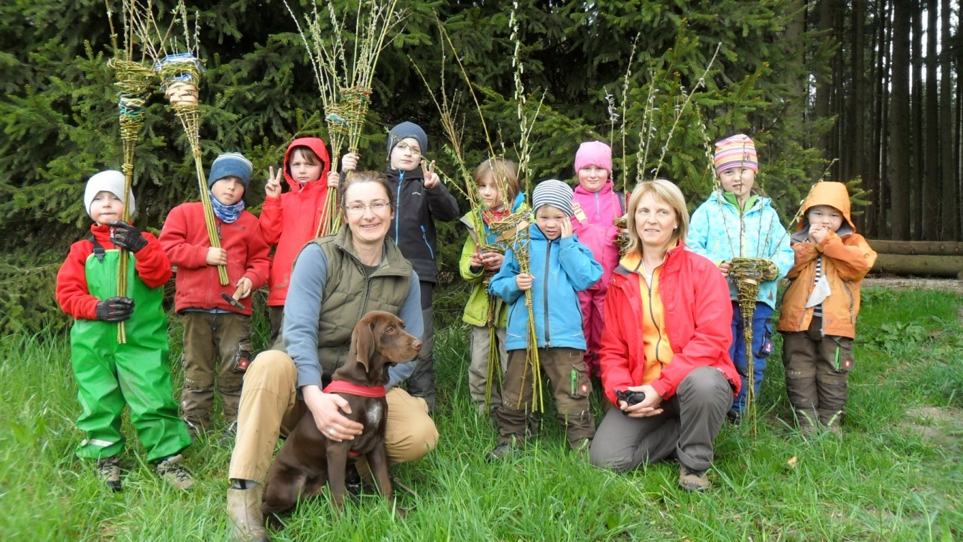

„Glaube mir, denn ich habe es erfahren, du wirst mehr in den Wäldern finden, als in den Büchern. Bäume und Steine werden dich lehren, was du von keinem Lehrmeister hörst.“
Bernhard von Clairvaux (1090-1153, Abt und Mystiker )

6. Qualitätsentwicklung

Die Qualität unserer Arbeit ständig zu überprüfen und zu verbessern ist für uns von großer Wichtigkeit. Hierzu wird jährlich eine anonyme, oder freiwillig mit Namen versehene schriftliche Elternbefragung erstellt und ausgewertet.
Auf den unterschiedlichsten Ebenen, die unsere Arbeit beinhaltet versuchen wir daher uns qualitativ weiter zu entwickeln, um auch zukünftigen Kindern und Eltern einen hochwertigen, pädagogischen Rahmen bieten zu können.

6.1. Dokumentation

In unserem Waldkindergarten erfolgt eine regelmäßige Dokumentation der Entwicklung jedes einzelnen Kindes. Die Fachkräfte beobachten das Verhalten und die Fähigkeiten aber auch Schwierigkeiten des Kindes in Freispiel- oder angeleiteten Situationen und halten dies als laufende Notizen fest.

Darüber hinaus werden Ergebnisse kindlicher Aktivitäten gesammelt, z. B. Zeichnungen.
Es stehen uns strukturierte Formen der Beobachtung z. B. in Form standardisierter Beobachtungsbögen zur Verfügung, die regelmäßig durchgeführt werden. ((PERIK - positive Entwicklung und Resilienz im Kindergartenalltag, SISMIK - Sprachverhalten und Interesse an Sprache bei Migrantenkindern in Kitas, SELDAK – Sprachentwicklung und Literacy bei deutschsprachig aufwachsenden Kindern)

Die so gewonnenen Informationen bilden eine Grundlage, um Eltern, Ärzte oder Therapeuten umfassend informieren zu können und geben Einblick in den Entwicklungsverlauf des Kindes.

6.2. Fortbildung der Mitarbeiterinnen

Um Qualitätssicherung und –Entwicklung in unserem Waldkindergarten zu ermöglichen, befürwortet und unterstützt der Trägerverein die Teilnahme an Fortbildungen.

Zur Erweiterung der Kompetenz und zur Impulsgebung sind Weiterbildungsangebote für das Waldkindergartenteam von großer Bedeutung. Dafür stehen uns die Angebote verschiedener Fortbildungsanbieter zur Verfügung. Im Rahmen einer teaminternen Fortbildung werden im Anschluss an den Besuch einer Weiterbildung die Inhalte an die anderen Mitarbeiter/Innen weitergegeben.

Im Rahmen der Regionaltreffen der Waldkindergärten hat sich ein Arbeitskreis der Pädagogen gebildet. In regelmäßigen Abständen lädt jeweils ein anderer Waldkindergarten alle Pädagogen aus der Region ein, mit dem Ziel sich durch den Austausch und bestimmte vorbereitete Wald-Projekte gegenseitig fortzubilden.

6.3. Öffentlichkeitsarbeit

Die Öffentlichkeitsarbeit ist für unseren Waldkindergarten von großer Bedeutung:

Es gibt in unserem Kindergarten kein zentral gelegenes Gebäude, an dem die Menschen häufig vorüberkommen und dessen Veränderung (Dekoration, Gestaltung etc.) sie bemerken. Schon aus diesem Grund ist es für uns besonders wichtig, über verschiedene Wege den Menschen der Gemeinde im Bewusstsein zu bleiben.

Darüber hinaus sind wir häufig mit Unsicherheiten / Vorurteilen hinsichtlich unserer Arbeit konfrontiert, so dass wir verschiedene Möglichkeiten nutzen, unsere pädagogische Arbeit transparent zu machen:

- Wir informieren in Presseartikeln der Lokalzeitungen über unsere Arbeit
- Am Bring- und Abholplatz stellen wir in einem Schaukasten Fotos über unseren Waldkindergarten-Alltag aus
- Wir bieten Schnuppertage für Pädagogen und Eltern an, um „aus erster Hand“ unsere tägliche Arbeit zu erleben.
- Über unseren Internet-Auftritt können wir eine größere Öffentlichkeit erreichen und über unsere Arbeit informieren.
- Wir übernehmen die Kinderbetreuung im Mainburger Altstadtfest
- Wir beteiligen uns mit einem Verkaufs- und Informationsstand am ÖDP-Bauernmarkt

6.4. Vernetzung

Über die Öffentlichkeitsarbeit hinaus, bei der es in erster Linie um die Information über uns und die Transparenz unserer Arbeit geht, ist uns die Vernetzung des Waldkindergartens mit kulturellen, sozialen und medizinischen Einrichtungen der Gemeinde und ihren Ämtern, den Pfarr- und Kirchengemeinden ein wichtiges Anliegen.

Wir öffnen uns als frühpädagogische Einrichtung nach außen, schaffen dadurch ein Netzwerk, in dem die Kinder eine lebensweltnahe Erziehung und Bildung erhalten.
In unserem Waldkindergarten bestehen unter anderem Kontakte und Kooperationen zu folgenden Einrichtungen und Institutionen:

- Die Kooperation mit den Grundschulen der umliegenden Gemeinden, um den Übergang der Kinder in die Schule optimal zu gestalten
- Es gibt Besuchskontakte zu anderen Spielgruppen und Regel- und Waldkindergärten der Umgebung.
- Intensiver Kontakt zur Mainburger Bibliothek
- Die Fachkräfte nehmen regelmäßig am Arbeitskreis der Waldkindergärten teil.
- Über Praktikanten/Innen und Lehrkräfte bestehen Kontakte zu Fachschulen und Ausbildungsstätten.
- Darüber hinaus halten wir engen Kontakt zum Landesverband der Waldkindergärten.
- Teilnahme am „Runden Tisch“ der Stadt Mainburg, an dem sich regelmäßig alle Leitungen der Kindertageseinrichtungen mit dem Bürgermeister, Stadträten und den Zuständigen der Stadt Mainburg austauschen und aktuelle Themen besprechen.

„Kinder sind die lebenden Botschaften,
die wir einer Zeit übermitteln,
an der wir selbst
nicht mehr teilhaben werden.“

Zimmer, Renate, Toben macht schlau, Freiburg, 2004
Internationale Akademie für innovative Pädagogik, Psychologie und Ökonomie GmbH (INA) der Freien Universität Berlin, Institut für den Situationsansatz

